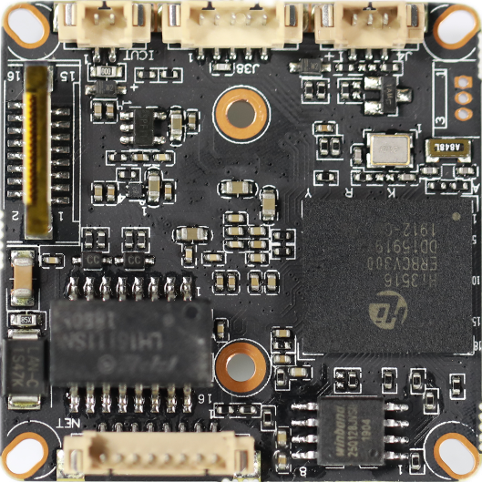
P1 电源网络接口
此接口未焊接
P6 音频报警接口
P2 IR-CUT接口

P3 红外接口

标注 | 丝印编号 | 针脚编号 | 针脚定义 | 功能
P2 | J4 | 1 | IC-CUT | IC-CUT驱动
P2 | J4 | 2 | IC-CUT | IC-CUT驱动
P3 | J2 | 1 | IRC_GPIO80 | IRIN
P3 | J2 | 2 | GND | 接地
P3 | J2 | 3 | GPIO6_6/PWM2 | GPIO/PWM
P6 | J9 | 1 | AC_OUTL | 音频输出
P6 | J9 | 2 | AC_LINEL | 音频输入
P6 | J9 | 3 | GND | 接地
P6 | J9 | 4 | ALARM_IN1 | 报警输入
P6 | J9 | 5 | GND | 接地
P1 | J3 | 1 | LED/PHY_AD0 | 网络灯
P1 | J3 | 2 | LED/PHY_AD1 | 网络灯
P1 | J3 | 3 | ETHTX+ | 网口数据发送
P1 | J3 | 4 | ETHTX- | 网口数据发送
P1 | J3 | 5 | ETHRX+ | 网口数据接收
P1 | J3 | 6 | ETHRX- | 网口数据接收
P1 | J3 | 7 | GND | GND
P1 | J3 | 8 | 12V输入 | 12V输入

